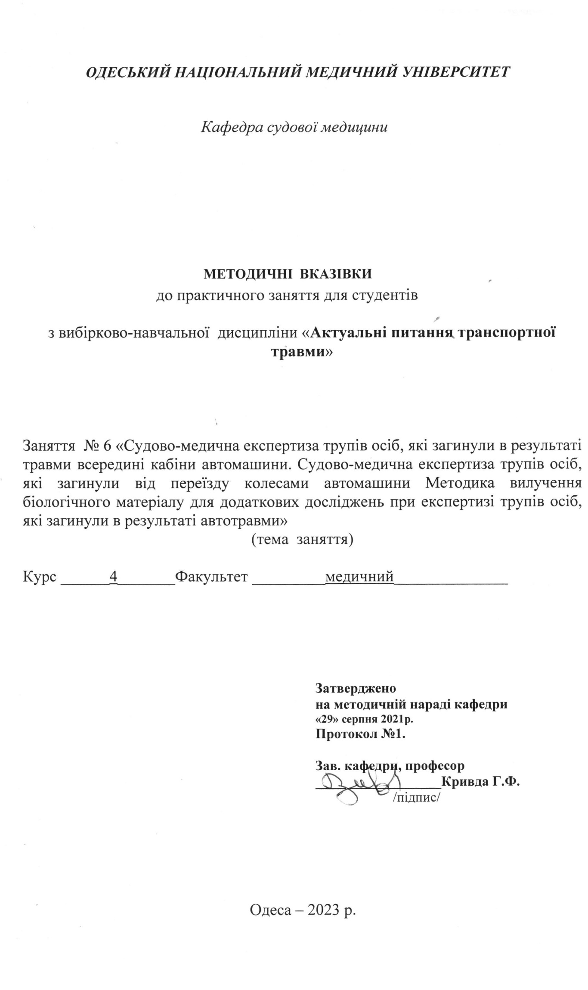

1.Тема заняття «Судово-медична експертиза трупів осіб, які загинули в результаті травми всередині кабіни автомашини. Судово-медична експертиза трупів осіб, які загинули від переїзду колесами автомашини. Методика вилучення біологічного матеріалу для додаткових досліджень при експертизі трупів осіб, які загинули в результаті автотравми»
– 6 годин.

2.Актуальність теми: судово-медична травматологія є найвагомішим розділом судової медицини. Це пояснюється тим, що ушкодження тупими та гострими предметами, транспортна травма мають найбільше розповсюдження серед всіх інших ушкоджень. В результаті дії тупих та гострих предметів, та транспортної травми часто настає смерть травмованої людини. Транспортний травматизм на Україні досить високий і збільшується в середньому на 12-15% за рік. Транспортна травма стійко утримує перше місце серед причин насильницької смерті. Ушкодження від дії тупих та гострих предметів є досить частою причиною інвалідізації, тривалого розладу здоров’я та настання смерті.

3.Цілі заняття:
3.1.Загальні цілі:
а) надати студентам відомості про ушкодження тупими предметами та навчити їх особливостям проведення судово-медичної експертизи у випадках спричинення ушкоджень тупими предметами;
б) вивчити особливості пошкоджень від різних груп транспортних засобів та їх виду при судово-медичних розтинах трупів зі складенням морфологічного діагнозу в типових випадках автомобільної, мотоциклетної та залізничної травми;
в) ознайомити студентів з особливостями та методами досліджень ушкоджень гострими предметами в залежності від їх виду, надати навички описання таких ушкоджень та визначення причини смерті внаслідок дії гострих предметів.
3.2.Виховні цілі: ознайомитися з внеском вітчизняних вчених А.М.Гамбург, М.І.Райського, Ю.С.Сапожнікова, А.І.Муханова у вивчення проблем судово-медичної травматології.
3.3.Конкретні цілі:
Знати:
1.Особливості проведення судово-медичної експертизи ушкоджень тупими предметами;
2.Особливості проведення судово-медичної експертизи автомобільної, мотоциклетної та залізничної травм;
3.Особливості проведення судово-медичної експертизи ушкоджень гострими предметами, в тому числі ідентифікаційні засоби встановлення конкретного екземпляру холодної зброї.
3.4.На основі теоретичних знань з теми:
Оволодіти методиками /вміти/:
1.Визначати різновиди тілесних ушкоджень.
2.Досліджувати тілесні ушкодження від дії тупих предметів.
3.На підставі наукової оцінки слідів і пошкоджень вміти встановлювати певні факти, які стосуються механізму транспортної травми в цілому і окремих ії етапів.
4.Вміти описувати ушкодження, спричинені гострими предметами, та ідентифікувати конкретний екземпляр по особливостях ушкоджень.
5.Вміти аргументувати причини смерті від дії тупих, гострих предметів та при транспортнії травмі.

4.Матеріали доаудиторної самостійної підготовки (міждисциплінарна інтеграція)

№ п/п | Дисципліни | Знати | Вміти
1 | 2 | 3 | 4
1. | Попередні дисципліни:  1.Патологічна анатомія.  2.Загальна хірургія.  3.Нормальна анатомія. | Патоморфологію процесу запалення тканин.  Стадії заживлення ран.  Остеологія. | Трактувати тривалість запалення.  Встановлювати  тривалість заживлення ран.  Трактувати аномалії кістяку людини.
2. | Наступні дисципліни:  1.Військова та екстремальна медицина.  2.Травматологія, ортопедія та військово-морська хірургія.. | Патоморфологію бойової травми.  Травматизм на автомобільному, залізничному та водному транспорті. | Виявити симптоми травматичного токсикозу.  Відрізняти види травматизму.
3. | Внутрипредметна інтеграція | Судово-медичну експертизу трупа і особливості розтину трупів при ДТП, залізничній травмі, при ушкодженнях тупими та гострими предметами. | Скласти акт судово-медичного дослідження з описом ушкоджень.

5.Зміст теми.
Автомобільною травмою називають комплекс ушкоджень, заподіяних людині зовнішніми або внутрішніми частинами автомобіля, що рухається, або які виникли при падінні з автомобіля, що рухається. Класифікація автомобільної травми передбачає співвідношення видів автомобільної травми, фаз утворення ушкоджень і видів травматичної дії.
Найбільший внесок у вивчення особливостей ушкоджень, що виникають при автомобільній травмі, вніс відомий учений, професор А. О. Солохін, який виділив 3 основних групи ушкоджень:
• специфічні для конкретного виду автомобільної травми;
• характерні для автомобільної травми і її конкретних видів;
• нехарактерні для автомобільної травми.
Специфічними є контактні ушкодження, що виникають у момент зіткнення частини автомобіля з тілом людини і що відображають форму, особливості поверхні, а іноді й розміри частин і деталей автомобіля. До характерних відносять ушкодження, які найчастіше виникають у певних фазах різних видів автомобільної травми і зумовлені її механізмами. Нехарактерні для автомобільної травми — це такі ушкодження, які не мають перерахованих вище особливостей і властиві дії інших тупих предметів.

Травма всередині автомобіля
Всередині автомобіля ушкодження часто отримують пасажири переднього сидіння або кабіни, рідко — водії та пасажири заднього сидіння легкового автомобіля. Питання про те, хто сидів за кермом у момент травми, вирішують на підставі детального аналізу ушкоджень, їх особливостей і локалізації в кожного з потерпілих. Можна виділити 4 варіанти:
1. пряме (фронтальне) зіткнення спереду;
2. бічне;
3. зіткнення при ударі ззаду;
4. перевертання (перекидання) машини, що відбувається внаслідок зіткнення спереду, збоку, ззаду або ж у результаті «занесення» автомобіля.
Фронтальне зіткнення
При різкому гальмуванні автомобіля особи, що сидять в ньому, по інерції продовжують рух з попередньою швидкістю. М'язові зусилля кінцівок, що утримують тіло, невеликі в порівнянні з інерційними навантаженнями і не можуть перешкодити переміщенню тіла при ударі об елементи салону. Водій спочатку вдаряється ділянкою колінних суглобів об панель приладів, після чого відбуваються відрив тіла від сидіння і удар грудьми об рульове колесо; при високій швидкості за цим слідує удар головою об лобове скло. Наступним етапом є зміщення тіла вниз і назад, голова водія травмується об верхню частину рульового колеса, після чого його тіло відкидається на сидінні автомобіля. Зсув голови призводить до виникнення ЧМТ і ушкодження шийно- потиличного зчленування. У всіх потерпілих у машині можлива «хлистова травма» з розривом спинного мозку або розвитком дифузного аксональ- ного ушкодження головного мозку. При наростанні ударного перевантаження створюється небезпека гідродинамічного удару в ділянках порожнин серця і великих судин (передусім аорти) з їх подальшим розривом.
Слідчого, як правило, цікавлять питання розміщення людей у салоні (хто сидів за кермом), їх поза і дії, про що можна судити за характером травм і слідів на одязі за підставою медико-трасологічного підходу, оскільки в момент удару виникають співвідношення слідоутворення: го- лови і грудей водія - з рульовим колесом, його кисті - з попереду розташованою панеллю, правої кисті пасажира - з попереду розташованими деталями інтер'єру, ліктя лівої руки водія - з окантовкою вікна передніх дв ерей і т.п.
Рекомендується також застосування принципу біомеханічних маршрутів, заснованого на тому, що окремі частини тіла людей у салоні знахо- диться в різних умовах по відношенню до інтер'єру салону. Так, ноги пасажира переднього сидіння знаходяться в іншому становищі, ніж у водія (розташовуються на педалях). Якщо положення ніг водія визначає підвищене навантаження на ділянку гомілковостопних суглобів, то біомеханіка заміщення ніг пасажира переднього сидіння трохи інша (і відповідно на- прямок впливу навантажень): його ноги проковзують уперед з подальшим упором в передньо-нижню частину салону. При цьому піддаються дії нос- кова частина взуття і стопи.
Біомеханіка зміщення тіла людини впливає і на характер ушкоджень одягу, який також повинен бути досліджений. Так, при зсуві рук уперед тканина куртки на боці шва, що з'єднує рукав зі спинкою, піддається натягу, при цьому можливі надриви і навіть розриви тканини. У разі фронтального зіткнення спостерігаються ушкодження одягу на рівні колінних суглобів (штани, панчохи). При бічному зіткненні ушкодження тканини локалізуються в основному на стороні, відповідної удару автомобіля.
Ушкодження, характерні для водія
Дуже типові наступні ушкодження, залежно від сили удару і віку жертви:
• локалізація ушкоджень на передній і лівій поверхнях тіла;
• рвано-забиті рани в ділянці першого міжпальцевого проміжку, рани і садна на тильній поверхні кисті, інколи поєднуються з переломо-вивихом основної фаланги І пальця;
• забій ліктя лівої руки (синці по ліктьовому краю передпліч);
• поперечні переломи середньої третини плечової і стегнової кісток;
• ушкодження і сліди на одязі (взутті), з'ясовні професійними діями водія (енергійне гальмування, перемикання швидкостей, переміщення рульового колеса в крайні положення і ін.);
• переломо-вивих гомілковостопного суглоба;
• дугоподібний синець на грудях від керма; • прямі переломи груднини і ребер (при ударі об кермо);
• переломи надколінка і забиті рани колінної ділянки (при ударі об край приладової дошки);
• можливий центральний вивих стегна (перелом вертлюжної западини);
• розрив органів грудної порожнини, розриви печінки від рульової колонки;
• перелом лівої ключиці від ременя безпеки;
• при дослідженні предметів одягу можуть відзначатися сліди ковзання на підошві відрив її в передніх відділах, відрив каблука. Зокрема, на підошві правого черевика утворюється слід від педалі гальмування (внаслідок активних дій водія в момент удару).
Якщо водій або пасажир переднього сидіння вдаряється головою об переднє скло, на обличчі залишаться вертикальне садно і поверхневі порізи. Тонкі осколки скла можуть застрягти в ранах або бути знайдені на одязі. Окрім поверхневих ушкоджень удар головою об раму вище за переднє скло може привести до перелому основи черепа, закритих ушкоджень голови та переломів шиї.
Переломи основи черепа в основному йдуть уздовж кам'янистих гребенів, проходячи через турецьке сідло («шарнірні переломи»). Рідше це кільцеві переломи і множинні переломи основи черепа. Грудьми водій може ударитися об кермо, пасажир переднього сидіння - об приладову дошку. Зовні ушкодження при подібних ударах варіюють від садна-відбитку до повної відсутності зовнішніх ушкоджень.
При переломах шиї найбільш небезпечні ушкодження верхніх шийних хребців або дислокація атланто-окципітального зчленування. Це може привести або до повного відриву, або до здавлювання спинного мозку. У інших випадках спинний мозок сильно зміщується вниз, з частковою або повною авульсією стовбура мозку вентрально.
Одне з найбільш фатальних ушкоджень грудної клітки — це розрив аорти. Найчастіше це відбувається дистально щодо початку лівої підключичної артерії. Хоча розриви грудної аорти класично пов'язуються з різким гальмуванням, дослідження деяких авторів показали, що вони викликаються здавлюванням грудної клітки.
Ушкодження, характерні для пасажира переднього сидіння:
• рани і садна на основі долоні і в нижній частині передпліччя, правої руки (утворюються при рефлекторному викиді руки вперед і упорі її в передню панель автомобіля);
• рани і садна на нижній частині підборіддя;
• розрив шийно-потиличного зчленування;
• ушкодження носкової частини взуття і стопи;
• забиті і різані рани на лобі та обличчі, переломи черепа в лобовій ділянці і лицьових кісток від ударів об окантовку вітрового скла і саме скло;
• ушкодження мозку з переважним ураженням лобових і скроневих ділянок;
• перелом правої ключиці від ременя безпеки;
• можливі ушкодження нижніх кінцівок і органів черевної порожнини від ударів об панель приладової дошки.
Пасажирам заднього сидіння можуть завдаватись ушкодження тім'я, частіше не дуже великі, але можлива і важка травма (аж до кільцеподібно- го перелому кісток основи черепа). Ушкодження у пасажирів кузова відрізняються значним поліморфізмом внаслідок слабкої фіксації тіла, наявності в кузові різноманітних за формою і розмірами сторонніх предметів, можливості щодо вільного зсуву тіла в кузові після первинного удару і додаткових ушкоджень В кожному випадку смерті в автомобільній аварії, якщо аутопсія не виявляє ніякої причини смерті, обов'язковим є дослідження заднього відділу шиї. Якщо коліна вдаряються об приладову дошку, можливі переломи надколінка або стегна. Можлива дислокація тазостегнового суглоба або перелом шийки стегна.

6.1. Питання для контролю засвоєних знань:
1. Визначення поняття «транспортний травматизм» і його класифікація.
2. Основні механізми ушкоджень при автотравмі пішохода.
3. Особливості переломів кісток при різних механізмах автотравмі.
4. Ушкодження при автомобільній травмі у пасажирів.
5. Ушкодження при автомобільній травмі у водія.
6. Завдання лікаря при огляді трупа і місця події при автотравмі.
7. Особливості дослідження трупа при автомобільній травмі.
8. Експертиза ушкоджень при мотоциклетній травмі.
9. Основні механізми утворення ушкоджень при залізничній травмі.
10. Ушкодження, що заподіюються водним транспортом.
11. Судово-медична експертиза при авіаційній травмі.

6.2. Інформацію, необхідну для формування знань - вмінь можна знайти у підручниках:
ОСНОВНА : Судова медицина: підручник / За ред. В.Д. Мішалова, - Чернівці: «Місто» 2018. - 572 с.

ДОДАТКОВА: Судова медицина: підручник / За ред. В.Ф. Москаленка, Б.В Михайличенка. - К.: ВСВ Медицина, 2011. - 448 с.
Судова медицина” Завальнюк А.Х. Курс лекцій, Тернопіль 2000 р. с. 530-580

